

# TRƯỜNG ĐẠI HỌC THỦY LỢi

# KHOA CÔNG NGHỆ THÔNG TIN

**BÀI TẬP LỚN CÔNG NGHỆ WEB**

**ĐỀ TÀI:**

**Xây dựng website cá nhân cho giáo viên**

**Nhóm:13**

**Sinh viên thực hiện**:

* Nguyễn Quang Huy
* Đào Minh Quyền
* Nguyễn Văn Phúc

**Lớp:** 61HT

**BÁO CÁO BÀI TẬP LỚN**

**Học phần**: Công nghệ Web (CSE485)

**Mã nhóm**: Nhóm 13

Đề Tài 1: Xây Dựng website cá nhân cho giáo viên

**1. Phân công công việc và thông tin Project**

|  |  |  |
| --- | --- | --- |
| **Phân việc trong nhóm** | |  |
| Nguyễn Quang Huy | Đào Minh Quyền | Nguyễn Văn Phúc |
| - Trang môn học  - Xử lý đổi mật khẩu  - Chức năng mỗi môn học  - Trang tài khoản  - Chức năng bình luận  - Chức năng thông báo  - Thêm tài liệu tham khảo  - Xử lý ajax chuyển tab trang chủ  - Chức năng sửa của toàn bộ trang web  - Thêm bài giảng  - Quản lý học sinh  - Xử lý đổ dữ liệu về trang chủ  - Cơ sở dữ liệu | - Thiết kế tổng quan trang web  - Lấy dữ liệu tài tham khảo  - Lấy dữ liệu môn học  - Xử lý đăng nhập  - Xử lý đăng ký  - Xử lý đăng xuất  - Thiết kế form tài liệu  - Lấy dữ liệu  - Cơ sở dữ liệu | - Làm header  - Làm footer  - Thiết kế form đăng ký  - Chức năng xóa  - Thiết kế thông báo  - Thiết kế liên hệ  - Thiết kế về chúng tôi  - Cơ sở dữ liệu  - Thiết kế form thêm bài giảng |
| Điểm tự đánh giá của cá nhân: 8đ | Điểm tự đánh giá của cá nhân: 7đ | Điểm tự đánh giá của cá nhân: 6đ |
| **Ghi chú**: Trưởng nhóm | Phó nhóm | thành viên |
| Link Github BTL của nhóm: https://github.com/nguyenquanghuy61ht/congngheweb | |  |
|  | |  |
|  | |  |

**2. Lược đồ CSDL và Chi tiết các bảng**

(Hình ảnh dưới đây mang tính chất minh họa)

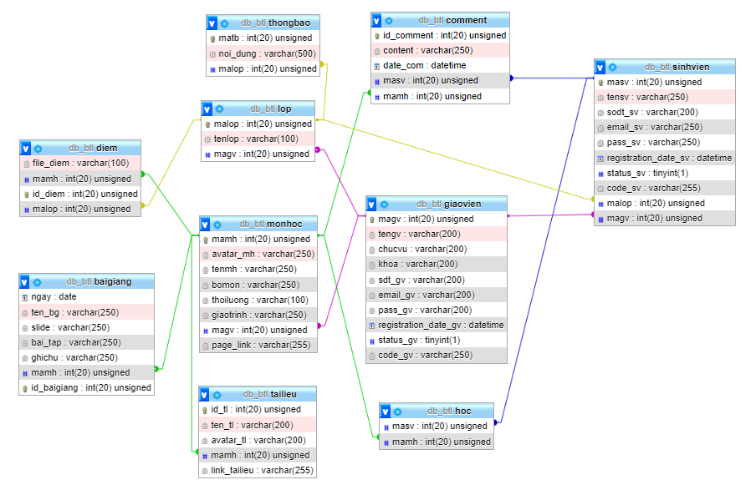

**Ghi chú :**

**____** (Khóa chính)

_ _ _(Khóa ngoại)

|  |  |  |  |
| --- | --- | --- | --- |
| Quan hệ | Thuộc tính | Diễn giải | Kiểu dữ liệu |
| BaiGiang | Id_baigiang | Id của bài giảng | Int(20) |
| Ten_bg | Tên Bài Giảng | Varchar(250) |
| Slide | Slide bài giảng | Varchar(250) |
| Baitap | Bài tập | Varchar(250) |
| Ghichu | Chú thích | Varchar(250) |
| Mamh | Mã môn học | Int(20) |
| Ngay | Ngày | Date |
| Comment | Id_comment | id của bình luận | Int(20) |
| Content | Nội dung | Varchar(250) |
| Date com | Thời gian comment | datetime |
| masv | Mã Sinh Viên | Int(20) |
| mamh | Mã Môn Học | Int(20) |
|  |  |  |
| Diem | Id_diem | Id của điểm | Int(20) |
| File_diem | File điểm | Varchar(100) |
| mamh | Mã môn học | Int(20) |
| malop | Mã lớp | Int(20) |
| Giaovien | Magv | Mã giáo viên | Int(20) |
| Tengv | Tên giáo viên | Varchar(200) |
| Chucvu | Chức vụ | Varchar(200) |
| Khoa | khoa | Varchar(200) |
| Sdt_gv | Số điện thoại giáo viên | Varchar(200) |
| Email_gv | Email của giáo viên | Varchar(200) |
| Pass_gv | Mật khẩu của giáo viên | Varchar(200) |
| Registration_date_gv | Thời gian đăng ký | datetime |
| Status_gv | Trạng thái của giáo viên | Tinyint(1) |
| Code_gv | Mã Code của giáo viên | Varchar(250) |
| Monhoc | Mamh | Mã môn học | Int(20) |
| Avatar_mh | ảnh môn học | Varchar(250) |
| Tenmh | Tên môn học | Varchar(250) |
| Bomon | Bộ môn | Varchar(250) |
| Thoiluong | Thời lượng | Varchar(100) |
|  |  |  |
| giaotrinh | Giáo trình | Varchar(250) |
| magv | Mã giáo viên | Int(20) |
| Page_link | Link của page | Varchar(255) |
|  |  |  |
|  |  |  |
| Hoc | masv | Mã Sinh Viên | Int(20) |
| mamh | Mã Môn Học | Int(20) |
|  |  |  |
| sinhvien | masv | Mã Sinh Viên | Int(20) |
| tensv | Tên Sinh Viên | Varchar(250) |
| Sodt_sv | Số điện thoại sinh viên | Varchar(200) |
| Email_sv | Email của sinh viên | Varchar(250) |
| Pass_sv | Mật khẩu của sinh viên | Varchar(250) |
| Registion_date_sv | Thời gian đăng ký | Datetime |
| Status_sv | Trạng thái | Tinyint(1) |
| Code_sv | Mã code của sinh viên | Varchar(255) |
| malop | Mã lớp học | Int(20) |
| magv | Mã giáo viên | Int(20) |
| Lớp | malop | Mã lớp | Int(20) |
| Tenlop | Tên lớp | Varchar(100) |
| magv | Mã giáo viên | Int(20) |
|  |  |  |
|  |  |  |
| Thongbao | Matb | Mã thông báo | Int(20) |
|  | Noidung | Nội dung thông báo | Varchar(500) |
|  | Malop | Mã lớp học | Int(20) |

**3. Hình ảnh kết quả các chức năng đã thực hiện được.**

Trang đăng ký

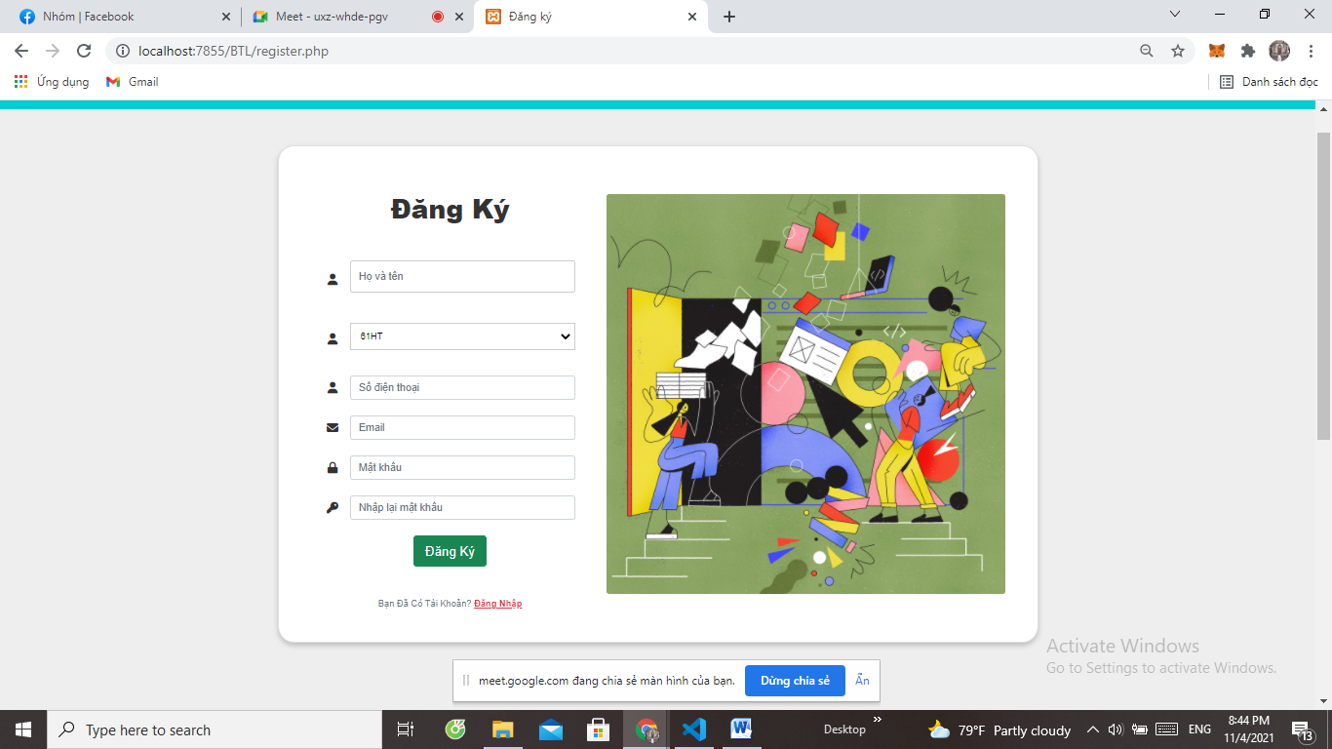

Trang đăng nhập

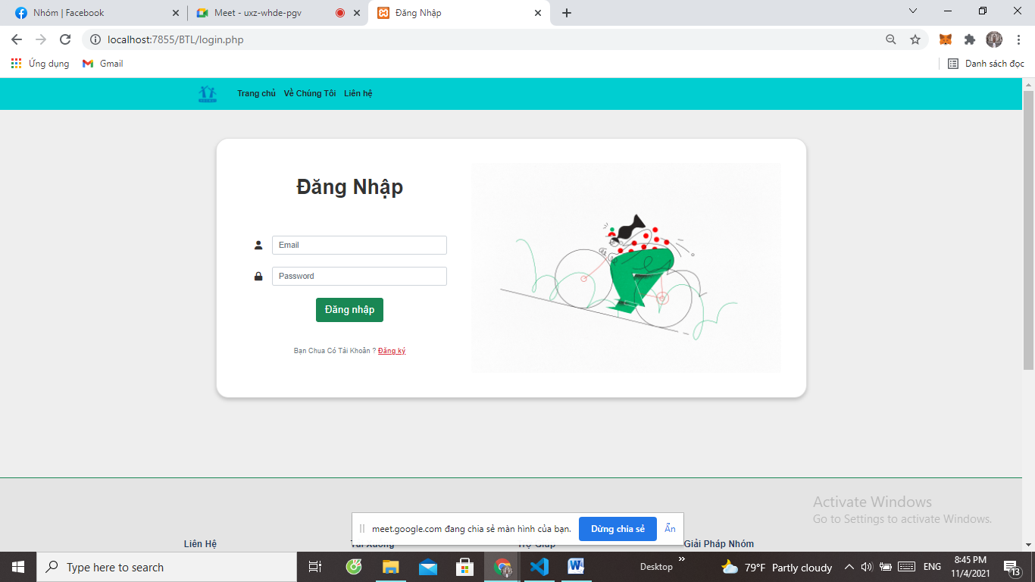

Trang chủ

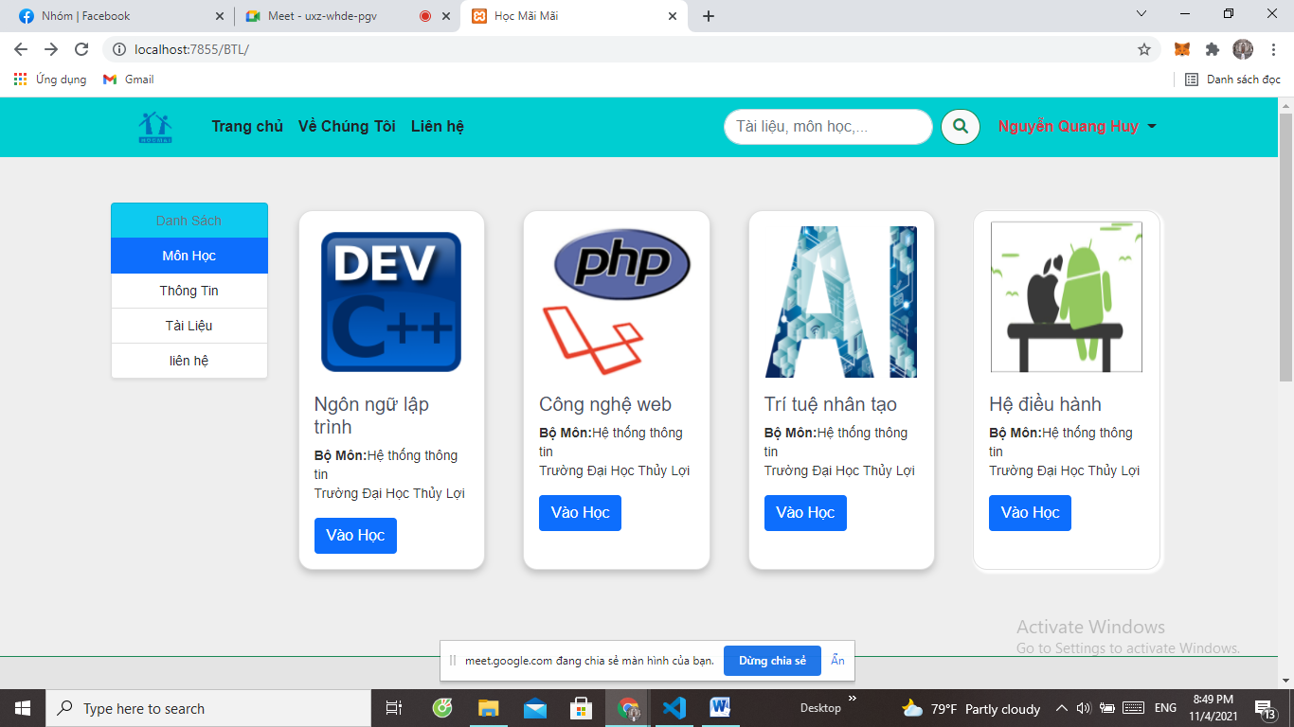

Môn học

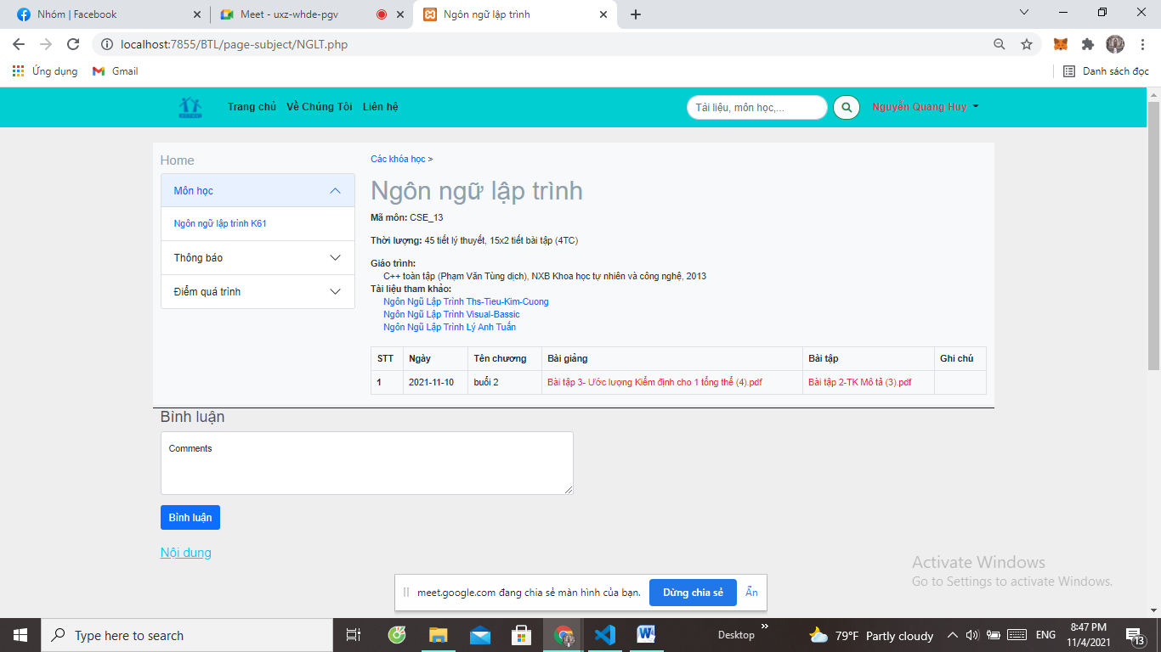

Thông tin

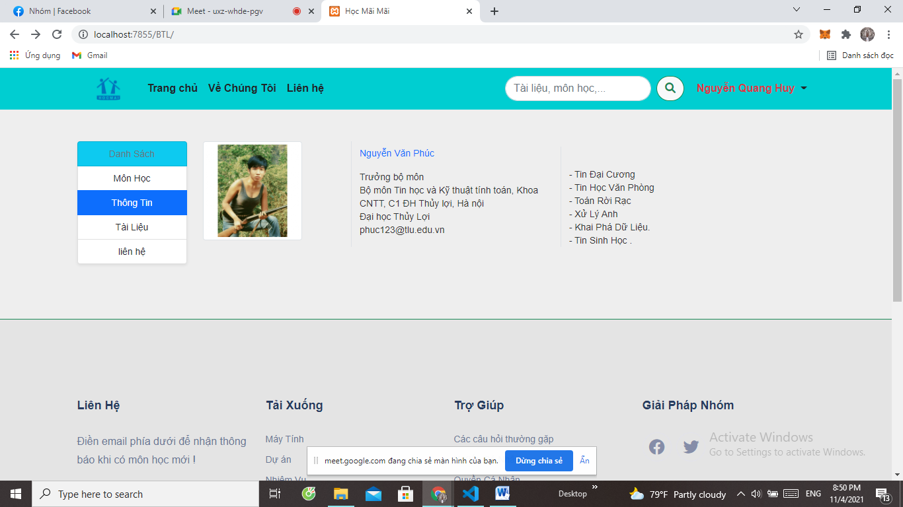

Tài liệu tham khảo

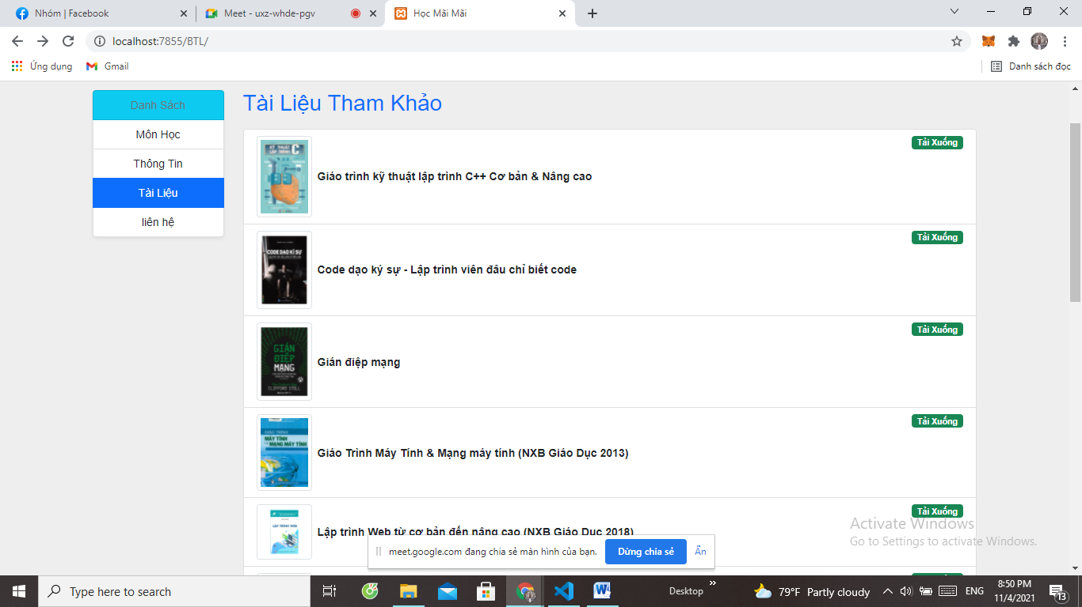

Đổi mật khẩu

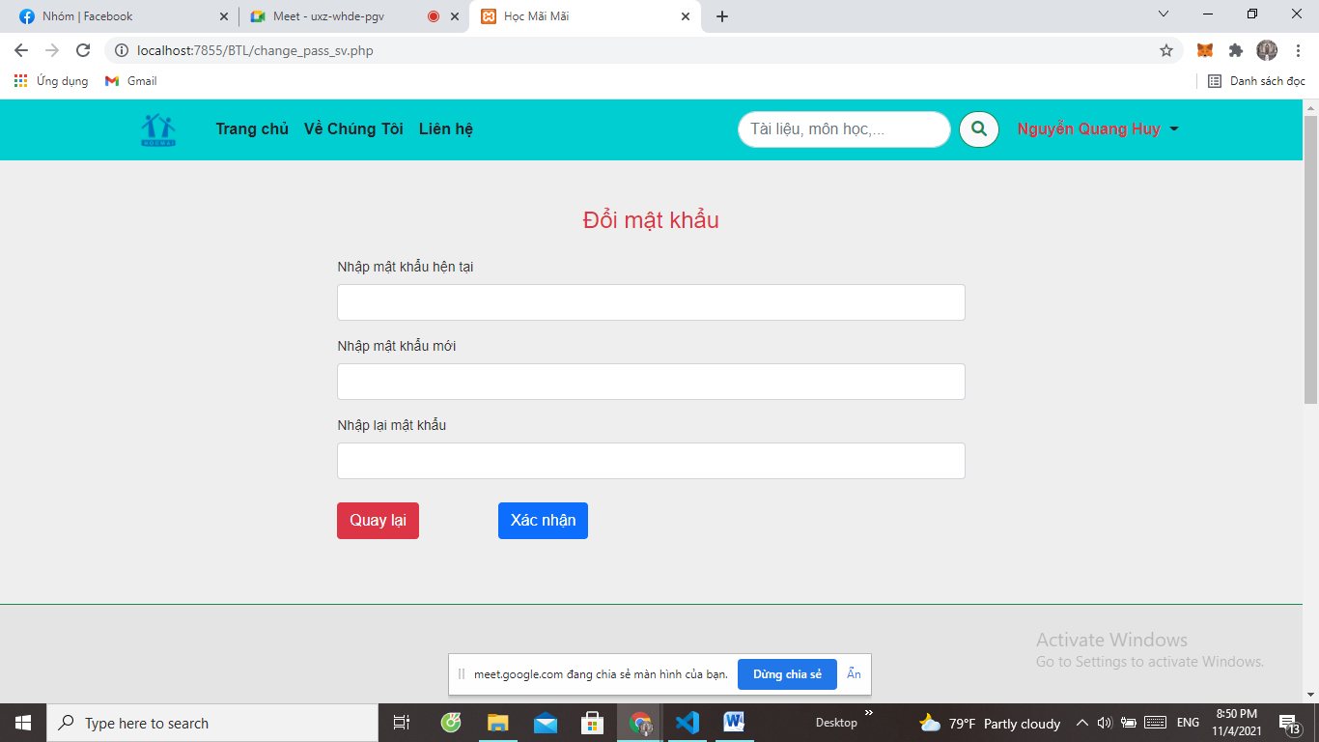

Trang admin:

Tải file điểm lên

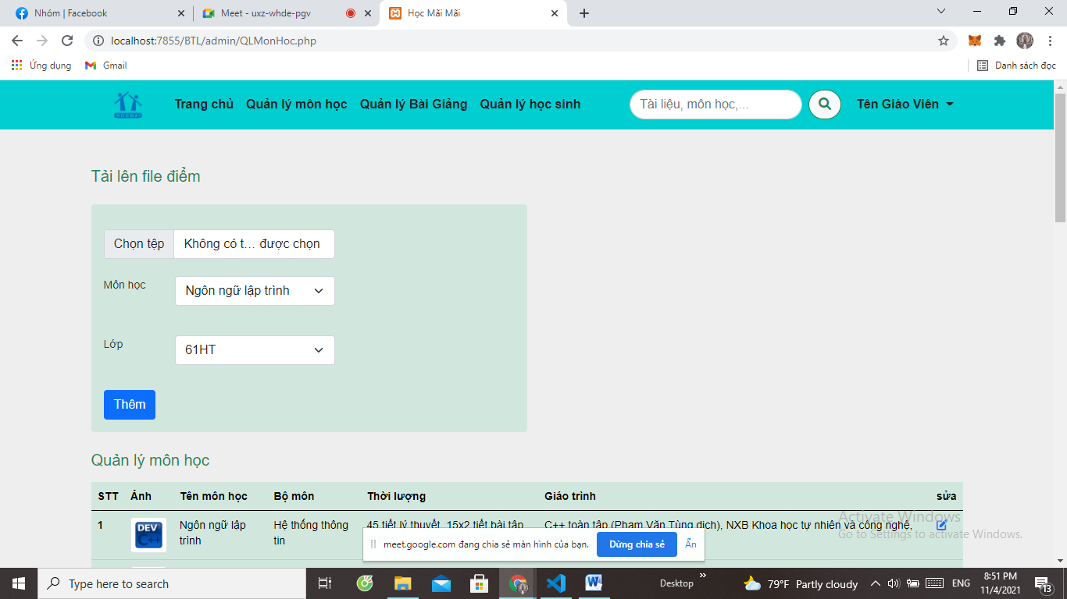

Quản lý môn học

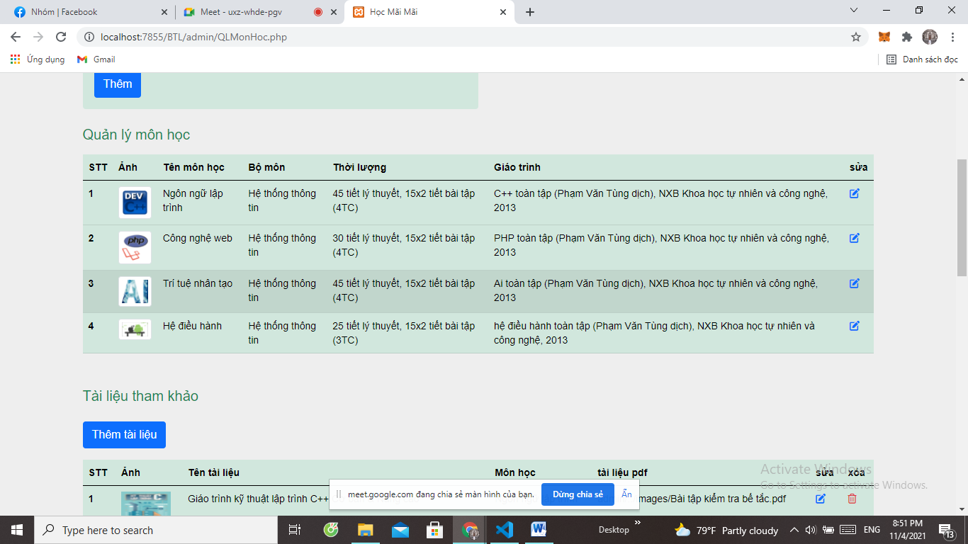

Tài liệu tham khảo

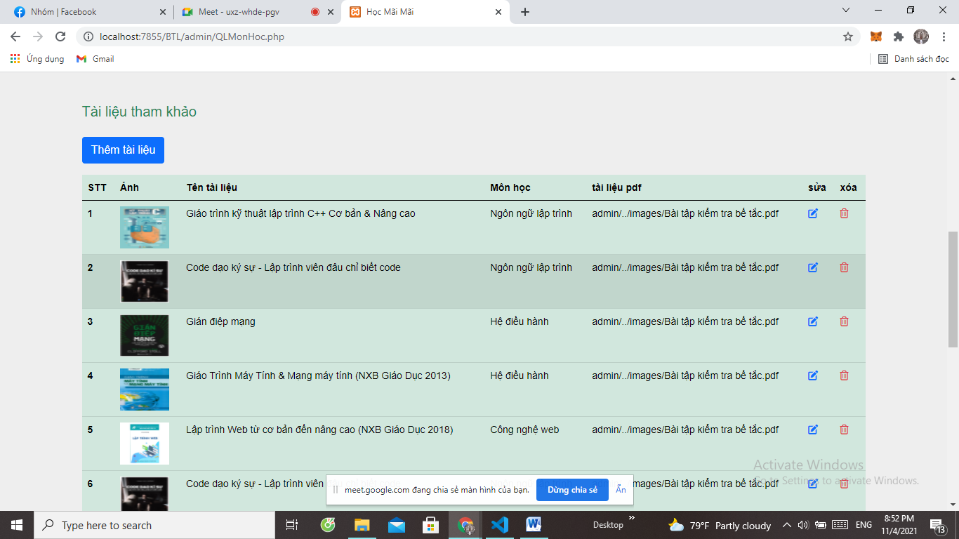

Quản lý bài giảng

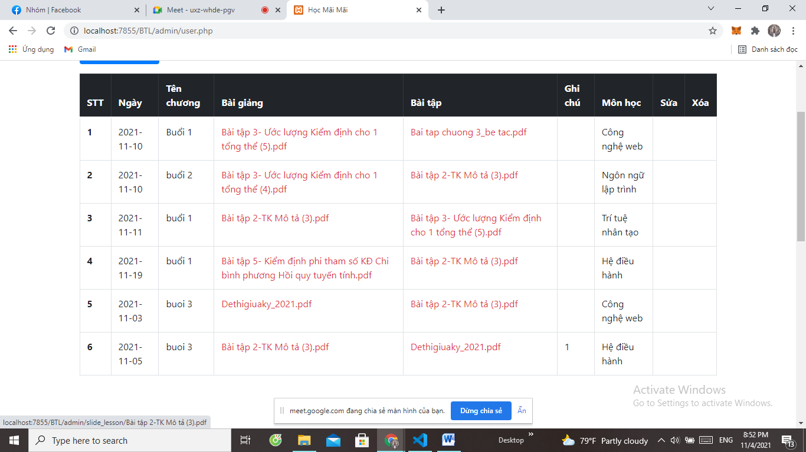

Viết thông báo

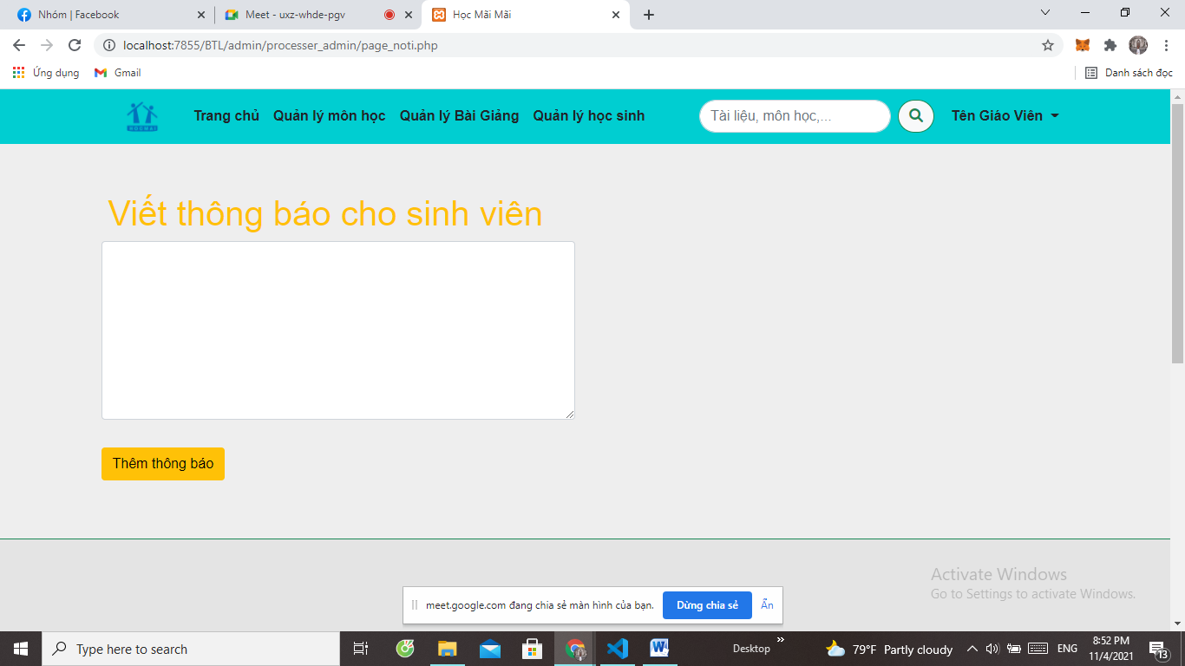

Thêm bài giảng

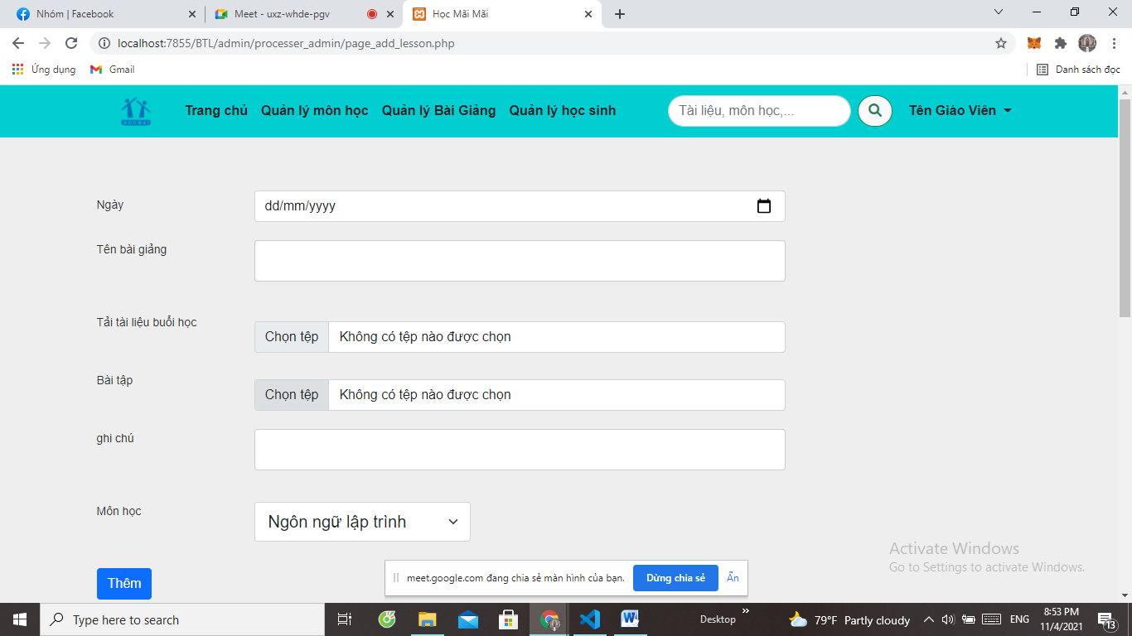

Quản lý học sinh

